新 书 推 荐

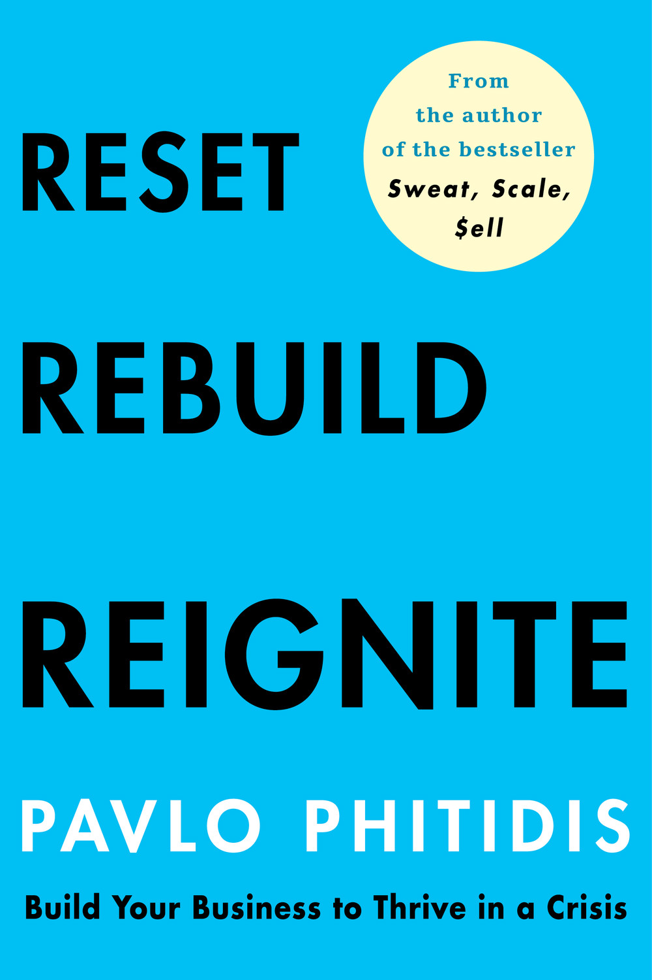
中文书名：《重置，重建，重新点燃：建立你的企业在危机中茁壮成长》
英文书名：Reset, Rebuild, Reignite: Build Your Business to Thrive in a Crisis
作 者：Pavlo Phitidis
出 版 社：Pan Macmillan SA
代理公司：ANA/Connie
出版时间：2020年8月
代理地区：中国大陆、台湾
页 数：280页
审读资料：电子材料
类 型：经管

内容简介：

“这场危机是我们业务变革的惊人催化剂。通过制定作战计划，我们不会被未知事物所麻痹，而且我们真的360度地改变了我们的商业模式。”

“他说，走出这场危机的唯一途径是找到新常态。书中提供的工具、案例分析和个人见解非常有价值，它们能帮助你保持头脑清醒，并提醒你需要采取哪些步骤才能到达目的地。”

危机意味着改变。对于任何企业主来说，改变意味着机会。一场危机让一个企业陷入停滞或倒闭，这并不是什么新鲜事。新冠肺炎大流行对世界各地企业的打击，与突然失去主要客户、贸易战、水管爆裂导致业务中断、员工暂时离职，或者他们的产品不再与市场相关，对企业主造成的影响相比，其破坏性只能说是“小巫见大巫”。

在帕夫洛·菲迪迪斯（Pavlo Phitidis）的第二本书《重设，重建，重燃》中，他的出发点不是如何避免危机，因为有些危机是不可避免的。相反，他展示了如何利用任何危机来重置您的业务以使其变得相关，重建规模以扩大其规模，并重新利用它来利用任何危机带来的变化和机遇来重新启动业务以加速增长。

帕夫洛（Pavlo）实用的，以行动为导向的见解，战术和策略为成功地将危机转化为优势的企业主提供了借鉴，这些内容使您可以手握荧光笔，并有能力应对可能影响到您业务的任何危机。

作者简介：

帕夫洛·费迪迪斯（PAVLO PHITIDIS）与四大洲的企业主合作，是702电台和CapeTalk的常驻企业家和商业增长内容贡献者，同时也是当地和国际商业会议的演讲者。《重置，重建，重新点燃》是他继2019年的畅销书Sweat, Scale, $ell之后的第二本书。

谢谢您的阅读！
请将回馈信息发至：萧涵糠(Connie Xiao)
安德鲁﹒纳伯格联合国际有限公司北京代表处
北京市海淀区中关村大街甲59号中国人民大学文化大厦1705室, 邮编：100872
电话：010-82449325
传真：010-82504200
Email: Connie@nurnberg.com.cn
网址：www.nurnberg.com.cn
微博：http://weibo.com/nurnberg
豆瓣小站：http://site.douban.com/110577/
微信订阅号：ANABJ2002


